​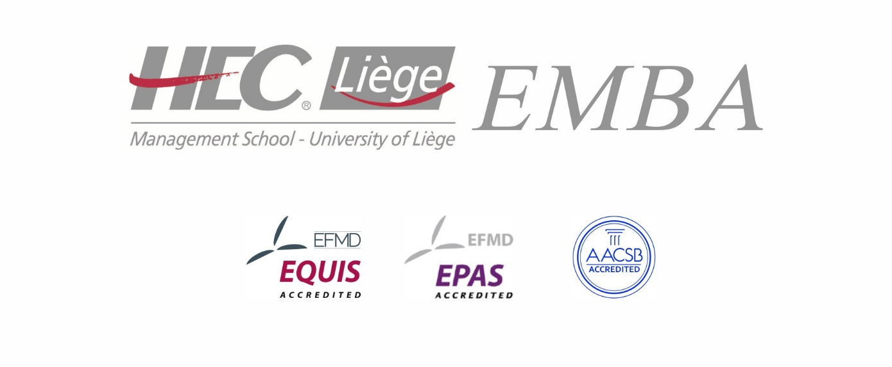

**比利时列日大学高商管理学院**

**Executive Master of Business Administration**

**EMBA高层管理人员工商管理硕士（上海班）**

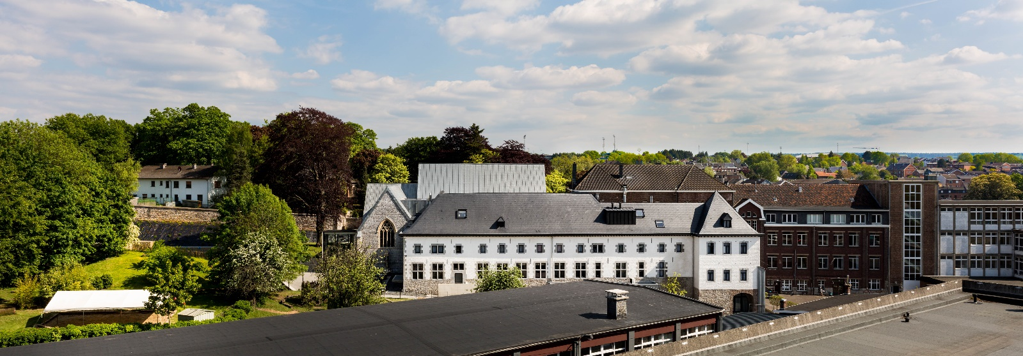

**一  比利时列日大学简介**

        比利时列日大学（又称国立列日大学或列日大学——法语：Université de Liège；英语：University of Liege），成立于1817年，位于比利时的法语区第三大城市列日市。一百多年来，已发展成为一所学科齐全、以严谨的学术教育和一流科研水平而著称的世界一流综合性大学。与德国亚琛工业大学、德国慕尼黑工业大学、瑞士洛桑联邦理工、瑞典皇家工学院等同为欧洲顶尖工科大学联盟 (Top Industrial Managers for Europe，简称：T.I.M.E.联盟)的成员之一。也是“欧洲管理发展基金会”（EQUIS）认证大学之一。参与欧洲和国际多项重大研究计划，尤其在管理学、经济学、心理学、哲学、太空航天领域、天文学等领域，研究成果举世瞩目。大学现有在校生20,000多人，4000位教职成员。仅学位课程，就有38种学士，93种硕士和68种进阶硕士，以及18种博士及博士后课程。

更多信息请访问：

* 列日大学官方网站 http://www.hec.ulg.ac.be
* 亚太区网页http://www.hec.ulg.ac.be/en/international/programs-abroad/istudy-asia

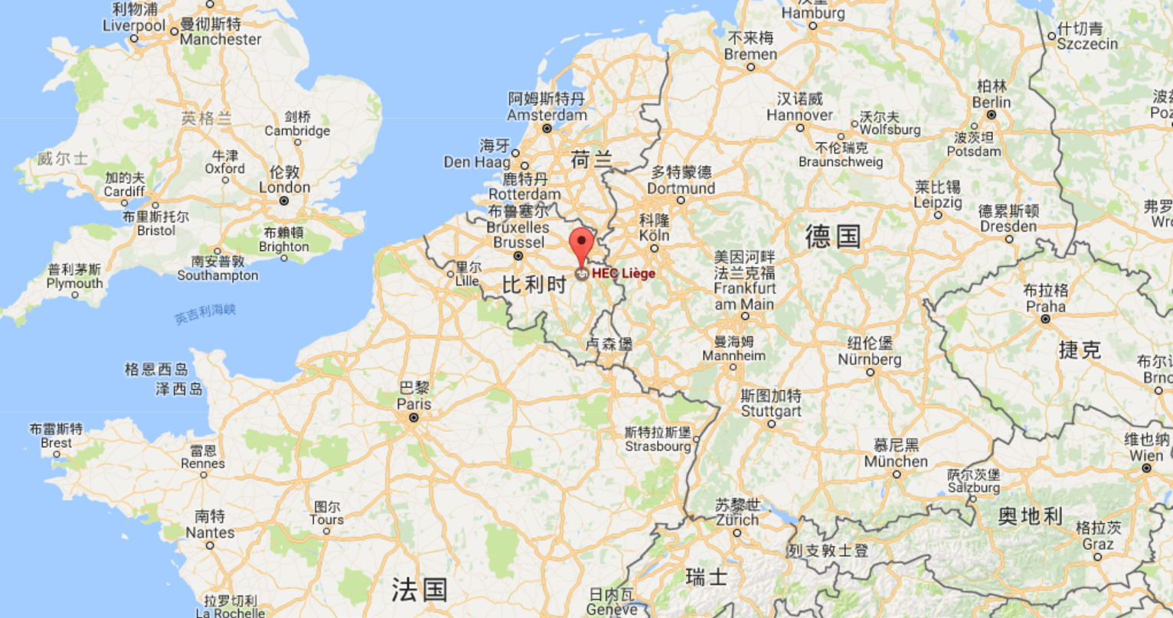

**二  列日大学高商管理学院的使命**

作为国际顶级大学的商学院，我们有清晰的使命：

* 培养具有创新思维、高度责任感、引领企业未来发展的全球化人才
* 立足服务本土经济社会发展
* 聚焦全球化视野和社会变革的前瞻性研究

**三  全球排名及国际认证**

1. 超前全球排名

* 列日大学于2015年“QS世界大学权威排名”中名列第265位
* 在QS世界500强大学排名中，中国亦有25所顶级大学名列其中

信息来源：QS全球大学排名网

https://www.topuniversities.com/university-rankings/world-university-rankings/2015

2. 多项国际顶级认证



AACSB（美国国际高等商学院协会）颁发的认证



EFMD（欧洲管理发展基金会）颁发的EQUIS、EPAS认证；

3. 中国教育部涉外监管网认可院校

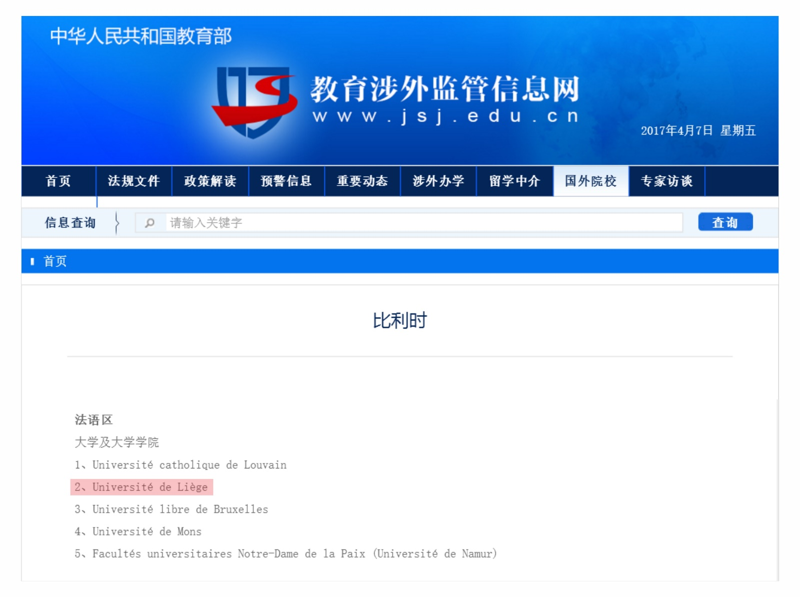

信息来源：中国教育部涉外监管网：http://www.jsj.edu.cn/n1/12050.shtml

4. 比利时法语区唯一 汉办 孔子 学院。

**四  比利时列日大学高商管理学院EMBA项目简介**





1. EMBA课程设置

列日大学高商管理学院的EMBA课程，完美地结合了学术和商业应用，此课程的优势在于对商业组织中各种复杂的领域进行了深度分析，并给商业组织中经常发生利益冲突的各部门提供实际决方案。课程内容富有挑战性，结合了丰富学术材料，包括音频材料、案例、研究项目以及其他方法，旨在加强对商业组· 织的了解和解决问题能力的掌握。此课程适用于想要实现领导、监督、营运的高级管理层和决策者，让学生拥有全面掌控商业组织的能力。

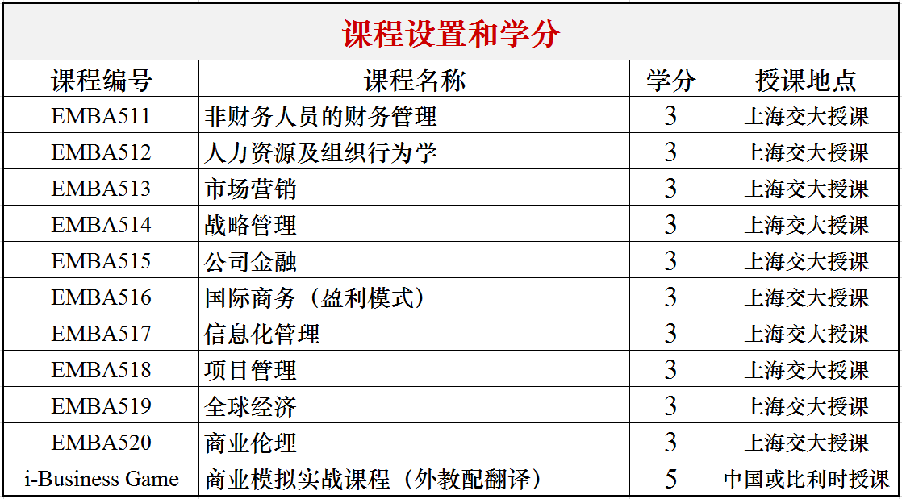

说明

1）列日大学高商管理学院EMBA的核心课程（EMBA511-520），由列日大学高商管理学院委托上海交通大学CMBA工商管理硕士课程高级研修班完成中文面授教学任务，列日大学高商管理学院认可上海交通大学CMBA的所有学时和学分，学生在课后需提交每门课程的学习报告。

2） i-Business Game （商业模拟实战课程）由列日大学高商管理学院专职教授授课，授课地点将按学校安排在比利时或中国授课。

3） 毕业论文的撰写和答辩需要学生在本地教学机构的要求和辅导下进行。

2 测评和考试

1） 每门课业的测评和得分均要求按照如下要求进行

课程作业 2000（±100）字左右的商业报告 应用性考核 占比 100%

2） 毕业论文要求字数在20000（±2000）字左右。通过答辩后，要求翻译成英文提交学校。

3 入学标准

列日大学欢迎合格的申请者入学，无性别、年龄、文化、民族、宗教和种族背景歧视。列日大学设定了入学最低标准，通过衡量申请者的最高学历、学术潜力、创造力、社会和道德价值观、英语的熟练度来决定是否录取学生。

成功的申请者必须符合以下标准

1） 具有本科学历和学士学位，毕业于国际公认的学术机构和大学院校，同时至少具有5年的中高层管理工作经验；

2） 或者：学生仅有国际公认的学术机构和大学院校大专学历，并至少具有5年以上的中层管理工作经验者，需要同步报读本硕连读方可录取；

3） 具有一定的英语基础。

4 入学申请资料

1）填写完整的入学申请表一份

2）详细的简历一份

3）个人职业以及教育目标陈述一份（不超过2页）

4）2份与学术或专业相关的推荐信（上级，同事，教授均可）

5）个人最高学历复印件

5 录取

若申请通过，列日大学高商管理学院将授权通过亚太区的教学总部—IStudy Inc.与本校共同发放录取通知书。

6 学费标准

本硕连读学费人民币188000元，含上海交通大学CMBA硕士课程班学费、论文辅导费及注册费3000元（注册费一经收取不予退还）。

7 学习时间

学生从报名录取日起，需要大量的学时以完成规定的学业要求。一般在18个月左右才能完成课业学习和学位论文。最终获得学位证书。

8 学位授予

列日大学高商管理学院将根据严格的学术标准授课、评定与授予EMBA学位。该学位证书在全球获得广泛的认可。

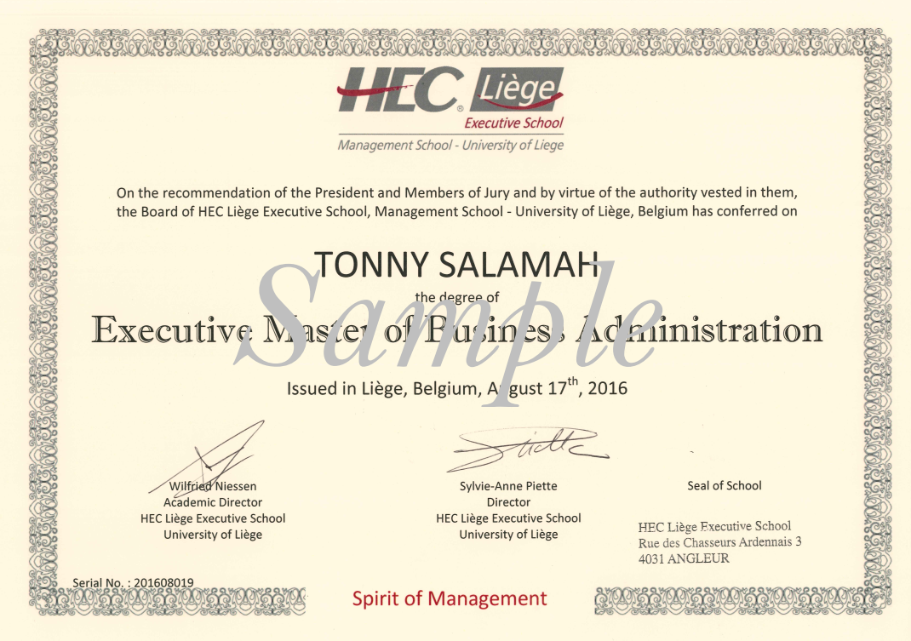

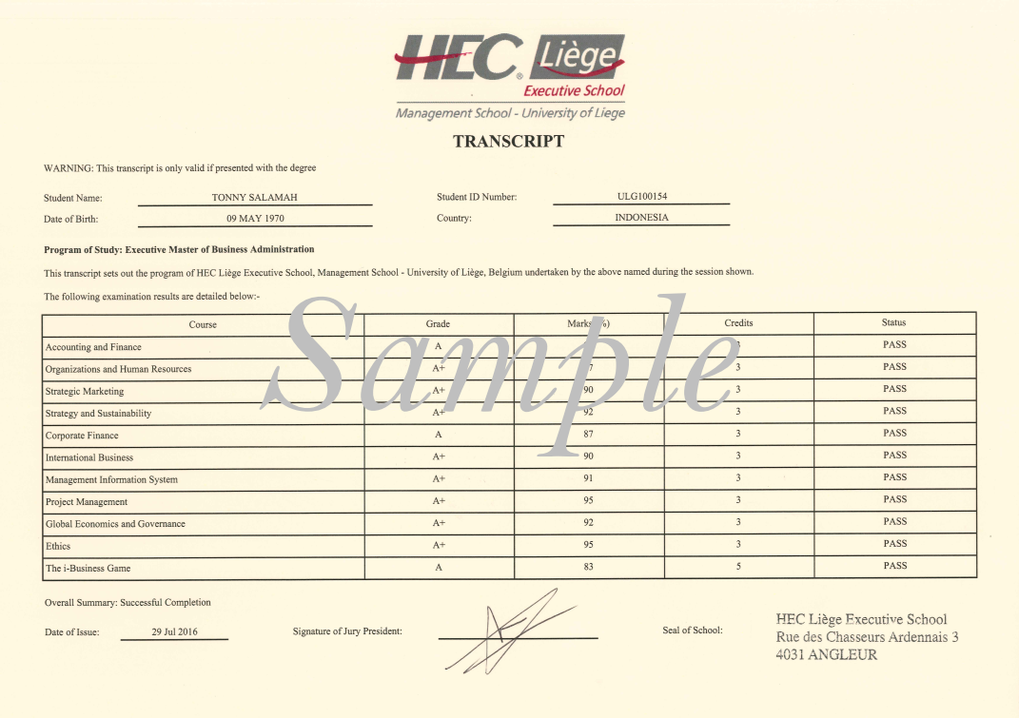

9 毕业典礼

列日大学高商管理学院欢迎国际学生及家属于每年10月20日前后，在比利时列日大学学校总部参加一年一度的海外EMBA学生毕业典礼和EMBA学位颁发仪式。

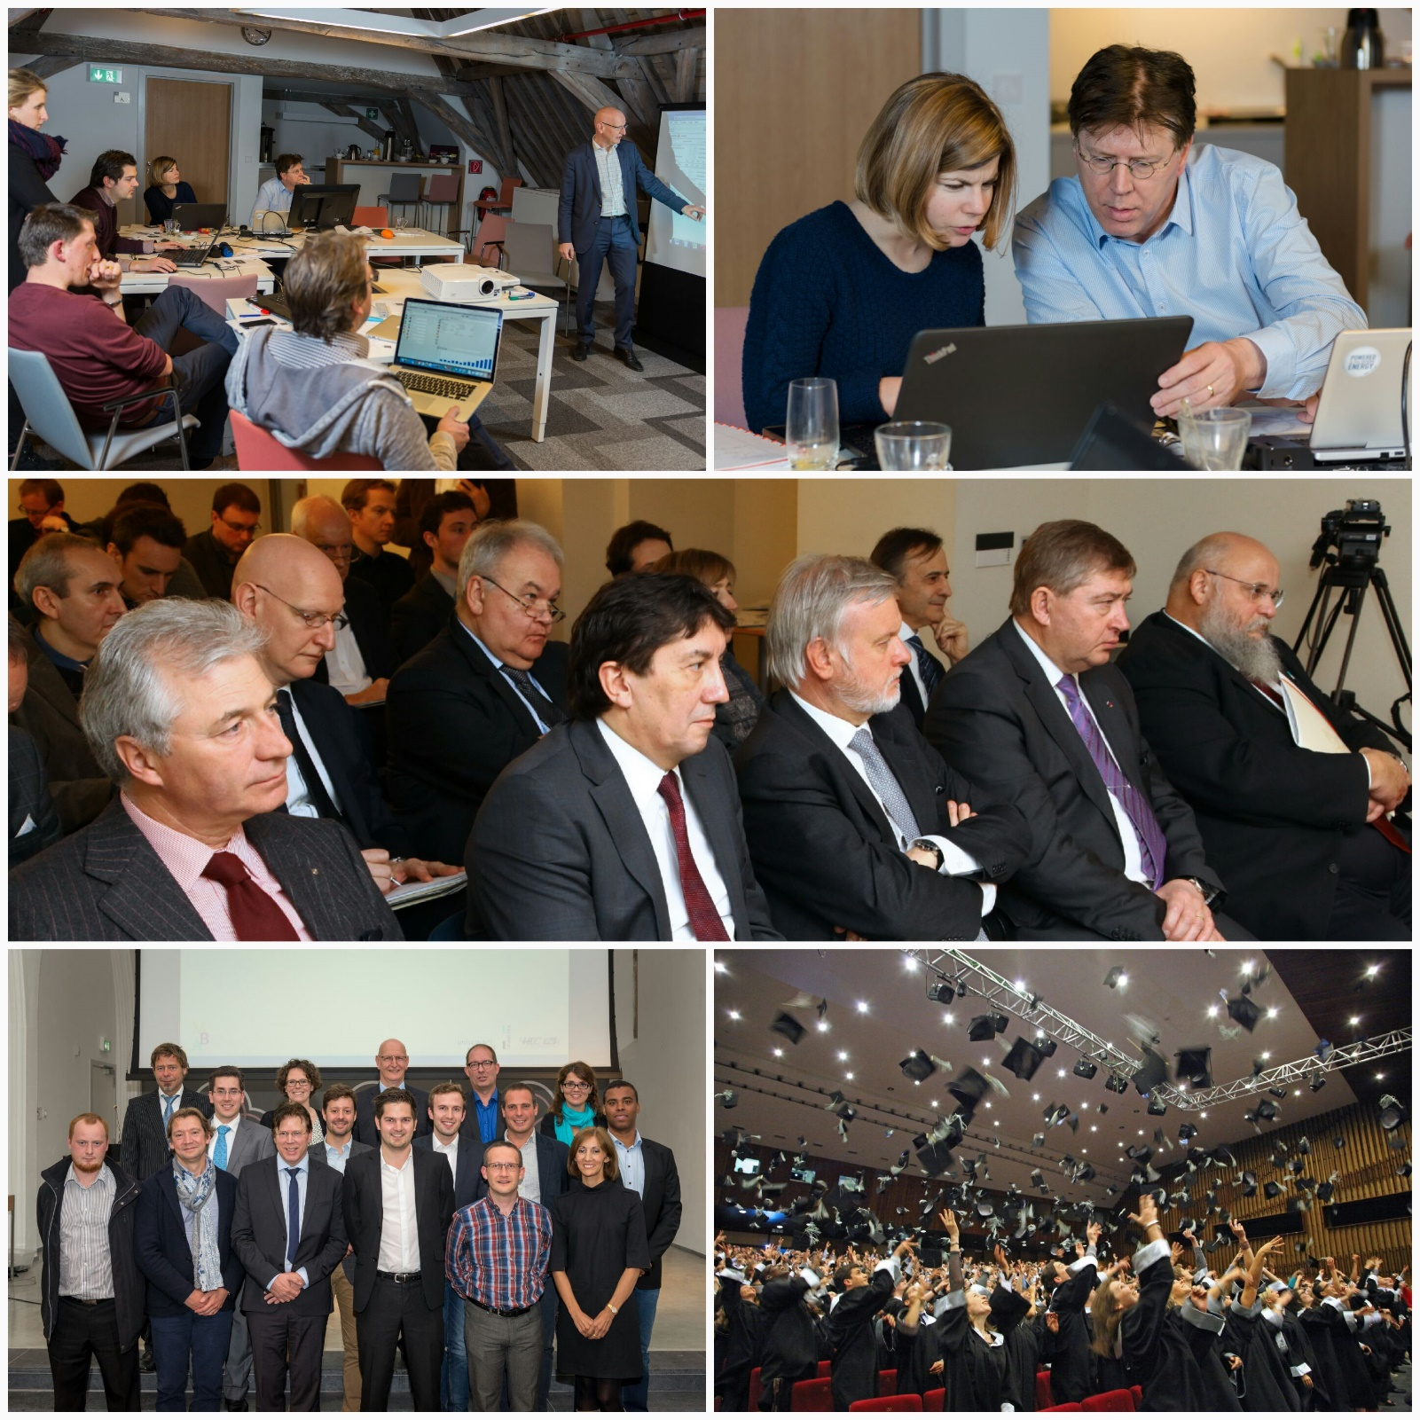

校方通用报名表

|  |  |  |  |  |  |
| --- | --- | --- | --- | --- | --- |
| 课程全名 |  | | | | |
| 姓 名 |  | 性 别 |  | 出生日期 |  |
| 民 族 |  | 籍 贯 |  | 职务/职称 |  |
| 身份证号 |  | | | 工作年限 |  |
| 教育程度 | 学 历 |  | | 毕业院校 |  |
| 学 位 |  | | 专 业 |  |
| 毕业时间 |  | | 付款方式 | 银行汇款 现今付款 电子转账 | |
| 公司名称 |  | | | | |
| 电 话 |  | | | 传 真 |  |
| 手 机 |  | | | 邮 编 |  |
| 电子邮箱 |  | | | 单位性质 |  |
| 通信地址 |  | | | | |
| 工作简历 | | | | | |
|  | | | | | |
| 学习建议 | | | | | |
|  | | | | | |